Анализ серосодержащих функциональных групп

К препаратам с серосодержащими функциональными группами относятся некоторые аминокислоты, сульфаниламиды, производные дитиокарбаминовой кислоты, производные бензосульфокислоты, производные сульфаниловой кислоты, производные тиазолидина, пенициллины, цефалоспорины и др. Для определения функциональных групп серы используют множество реакций, например, реакцию с Na-нитропруссидом, галогенирование, сушку с NaOH, реакцию с нингидрином, с окислителями, с Na₂CO₃ и NaNO₃, с CuSO₄, с KNO₃ И HNO₃ и др.
Реакцию с Na-нитропруссидом дают некоторые аминокислоты, сульфониламиды, производные тиазолидина.
Реакцию галогенирования дают сульфаниламиды, представители аминокислот (содержащих S), производные фенотиазина.
Реакцию с нингидрином дают производные сульфонилмочевины, цефалоспорины.
Реакцию с NaOH и CuSO₄ дают сульфаниламиды, цефалоспорины, производные сульфонилмочевины.
Реакцию с NaCO₃+ NaNO₃ дают производные сульфониловой кислоты, сульфокамфорная кислота, производные фенотиазина.

- Тиомочевина (H2N-CS-NH2)

II. Сульфаниламиды (R-SO2-NH2)
1. С N,N-диметил-1-нафтиламином и нитритом натрия дают красно-розовые продукты. Для этого используются специально подготовленные индикаторные бумаги.
Ход работы: на индикаторную бумагу наносят несколько капель взвеси образца в воде. Полученные пятна подкисляют 2-5%-ной соляной кислотой. Появление красного кольца свидетельствует о наличии сульфаниламида.
2. Сульфаниламиды образуют сульфит натрия и аммиак при сушке с NaOH (стрептоцид).
3. Реакция с Na-нитропруссидом — щелочные растворы сульфаниламидных препаратов дают красное окрашивание или осадок при добавлении кислоты с 1%-ным раствором Na-нитропруссида (стрептоцид).
4. Промывают раствором NaOH и фильтруют, при добавлении к фильтрату 1 мл раствора медного купороса он дает окрашенный осадок. Например, сульфадимезин, сульфадиметоксин сначала дают желто-зеленый, затем коричневый осадок, а норсульфазол дает грязно-фиолетовую окраску.

5.Реакция галогенирования - в результате образуются дибром- или диодпроизводные.
6.Определение серы. Сульфаниламид кипятят в концентрированной азотной кислотой или прокаливают с калия нитратом весом в 10 раз превышающим навеску, затем проводят реакцию на сульфаты (бария хлоридом).

III. Сульфиды (A-S-A)
- При растворении с NaOH они дают Na-сульфид. При подкислении смеси выделяется сероводород (газ) с характерным запахом.
- Окисляясь перманганатом К, превращается в сульфоны
A-S-A ------- A-SO₂-A
Ход работы: к раствору 20-25 мг пробы в 0,5 мл уксусной кислоты прибавляют 1 каплю раствора KMnO₄, исчезновение окраски свидетельствует о наличии в пробе серы.

IV. Дисульфиды (A-S-S-A)
- Легко восстанавливаются до тиолов и исследуются по образовавшемуся тиолу.
A-S-S-A + H₂N-OH HCl + Zn ------ A-SH (tiol)
Ход работы к 10 мл образца добавляют 1 мл раствора гидроксиламина гидрохлорида в 1Н растворе метанола и несколько мг цинка. Ждут до полного осаждения цинковой пыли, снимают надосадочную жидкость и проводят реакцию на тиолы.
К дисульфидам относят тетурам (производное дитиокарбаминовой кислоты).
2. Расплавить с КОН, растворить сплав в воде, добавить раствор ацетата свинца, выпадает черный осадок.
K₂S + Pb(CH₃COO)₂ ------PbS + CH₃COOK
- При взаимодействии с бромной водой осуществляется реакция, связанная с сульфатами.

V. Сульфоновые кислоты (R-SO₃H)
Сульфониловые кислоты превращаются в сульфонилхлорид с помощью тионилхлорида. Затем он реагирует с концентрированным аммиаком с образованием сульфонамида. Выявляется это с помощью специальной маркерной бумаги.

Ar-SO₃H + SO₂Cl ------ Ar-SO₂Cl ----- Ar- SO₂NH₂

Ход работы: 100 мл пробы для анализа с 10 каплями тионилхлорида помещают в сухую пробирку и нагревают в течение 10 минут. Охлаждают. Подщелачивают концентрированным раствором аммиака и через 10 мин. повторно нагревают и отфильтровывают образовавшийся осадок. Осадок растворяют в 0,2% соляной кислоте и капают на маркерную бумагу. Красный или темно-розовый цвет указывает на присутствие сульфониламида.

VI. тиолы (меркаптаны) (R-SH)
Хотя низкомолекулярные тиолы очень мало растворимы в воде, при растворении в растворе NaOH они образуют соли.
- Образование меркаптидов свинца
Ход работы: 2 капли пробы добавляют к 5 мл насыщенного раствора ацетата свинца в спирте, если получена желтая окраска, реакция положительная.

- Образование сульфида свинца
Ход работы: В 1 каплю пробы добавляют к 2 мл раствора Na-плюмбита (NaOH+PbO). При появлении желтого окрашивания (меркаптид свинца) к смеси добавляют 50 мг порошкообразной серы. Если цвет сначала становится желтым, а затем черным, реакция положительная.

- Меркаптаны с различными катионами дают малорастворимые меркаптиды. Например, меркаптиды серебра и ртути(II) бесцветны, а меркаптиды меди (II) и свинца — желтого цвета.
Эту реакцию дает производные пурина меркаптопурин и азатиоприн.

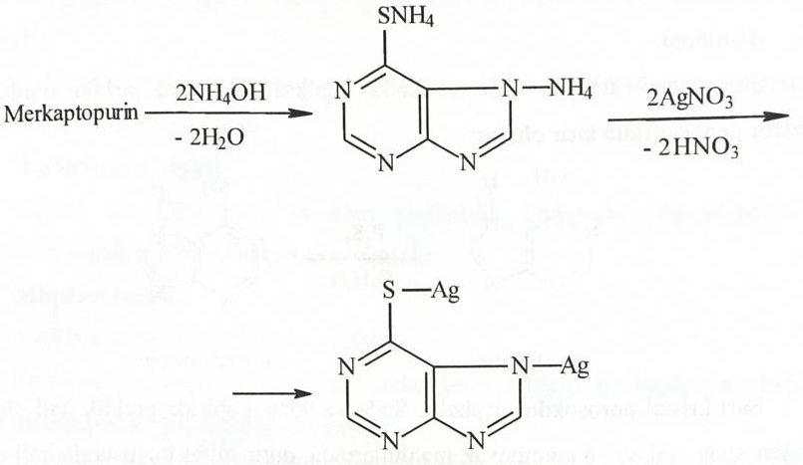

- Изатиновый тест - тиолы дают зеленую окраску с изатином.
Ход работы: берут 3 мл смеси пробы в этаноле и добавляют к ней 2 мл 1% раствора изатина в серной кислоте. Зеленый цвет указывает на присутствие тиола.
- Окисление перманганатом (Ацетилцистеин. Цистеин).
Органические соединения, содержащие восстановленную серу, окисляются перманганатом до дисульфидов.
Ход работы: образец 20-25 мг растворяют в 0,5 мл уксусной кислоты. В этот раствор по капле вливают калия перманганат. Потеря окраски говорит о положительной реакции.
- Нитропруссид тест
Меркаптаны придают вину красный цвет с нитропруссидом.
Ход работы: к 1 мг пробы добавляют 1% раствор Na-нитропруссида и 3 капли 10% NaOH, если получена винно-красная окраска – реакция положительная (цистеин, ацетилцистеин, пеницилламин).
Цистеин дает красно-фиолетовую окраску в щелочной среде с Na-нитропруссидом (сульфгидрильная группа). Дает пурпурную окраску, которая быстро исчезает с железа(III) хлоридом (сульфгидрильная группа).

- Каптоприл, производное пролина, помещали в колбу объемом 50 мл и смешивали с 30 мл воды в течение 5 минут. Фильтруют и первые 15 мл фильтрата отбрасывают, к 5 мл фильтрата прибавляют 10 мл 10%-ного раствора Na-ацетата, 5-6 капель ртутного индикатора или азокрасителя теофиллина, затем добавляют 0,02 М раствора ртути(2)-нитрата. Наблюдают переход цвета от желтого до красно-фиолетового.
Этим методом также определяют цистеин, ацетилцистеин и пеницилламин.
Ртутный комплекс ацетилцистеина и цистеина
Ртутный комплекс каптоприла

- Тиофенолы (Ar-SH)
Благодаря своей ароматической природе они легко поддаются нитрированию и бромированию.
Образуют соли с щелочными и тяжелыми металлами. Окисляется сильными окислителями до бензолсульфокислоты.
- Раствор хлорамина Б, амидного производного бензолсульфоновой кислоты, сначала окрашивает красную лакмусовую бумагу в синий цвет, а затем обесцвечивает ее.
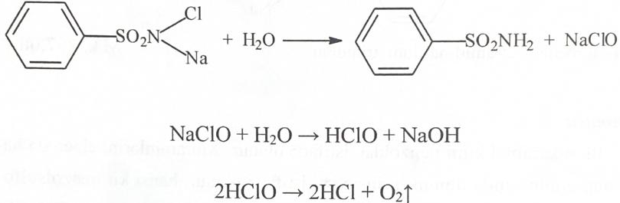
Фуросемид
- При нагревании раствора Фуросемида в щелочи окрашивает в синий цвет смоченную водой лакмусовую бумажку.
- 0,1 г препарата кипятят с 3 мл серной кислоты, охлаждают, раствор разбавляют водой до 10 мл и фильтруют. В полученном фильтрате проводят реакцию, связанную с сульфатами (сульфогруппами).

- Производные сульфоновых кислот (карбутамид, хлорпропамид)

Карбутамид.
При нагревании препарата с раствором КОН в результате гидролиза образуется аммиак, что определяется по синему окрашиванию красной лакмусовой бумажки, смоченной в воде.

Хлорпропамид.
1)при нагревании с натрия гидроксидом с нагреванием выделяется амииак.
2)при нагревании с концентрированной серной кислотой выделяется осадок пара-хлорбензолсульфамида (Тпл = 143-144 С).

- Сульфокамфорную кислоту выпаривают в чашке и остаток прокаливают в присутствии Na₂CO₃ и NaNO₃. Остаток растворяют в соляной кислоте и проводят реакцию, специфичную для сульфат-иона.
Такая же реакция осуществляется в препарате сульфокамфокаин.

VIII.Аминокислоты (метионин, цистеин, ацетилцистеин, пеницилламин).

Метионин: 0,05 г препарата нагревают с 30% раствором NaOH до расплавления в пробирке. Накрывают фильтровальной бумагой, смоченной свежеприготовленным 5% Na-нитропруссидом (Na₂Fe(CN)₅NO·2H₂O), при этом на фильтровальной бумаге образуется красно-фиолетовая окраска.
К охлажденному сплаву добавляют 5 мл воды и подкисляют его серной кислотой, заметен запах сероводорода и меркаптана (тиометильная группа).

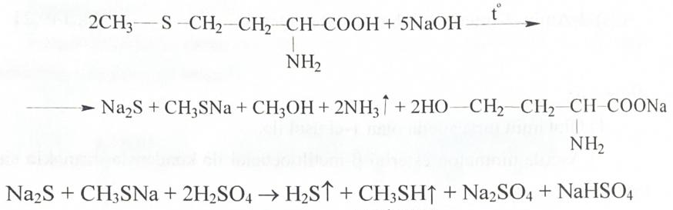
При добавлении раствора NaOH и 20 мг трикетогидрина гидрата к раствору пеницилламина получается интенсивное синее или пурпурно-синее окрашивание.
- Производные фенотиазина
Производные фенотиазина легко окисляются с образованием окрашенных продуктов. В качестве окислителей используют бромную воду, раствор хлорамина Б, HNO₃, железа(3) хлорид, H₂O₂, твердую серную кислоту и др.
Для определения серы в фенотиазиновом ядре препараты нагревают с Na₂CO₃ и NaNO₃, остаток растворяют в воде, фильтруют и проводят реакцию на сульфаты.
- Производные тиазолидина (пенициллины и цефалоспорины).
Для определения атома серы в молекуле пенициллинов их переводят в ион серы обрабатывая с раствором хлорида калия. Сульфид-ион определяют по образованию красно-фиолетовой окраски с натрия-нитропруссидом.
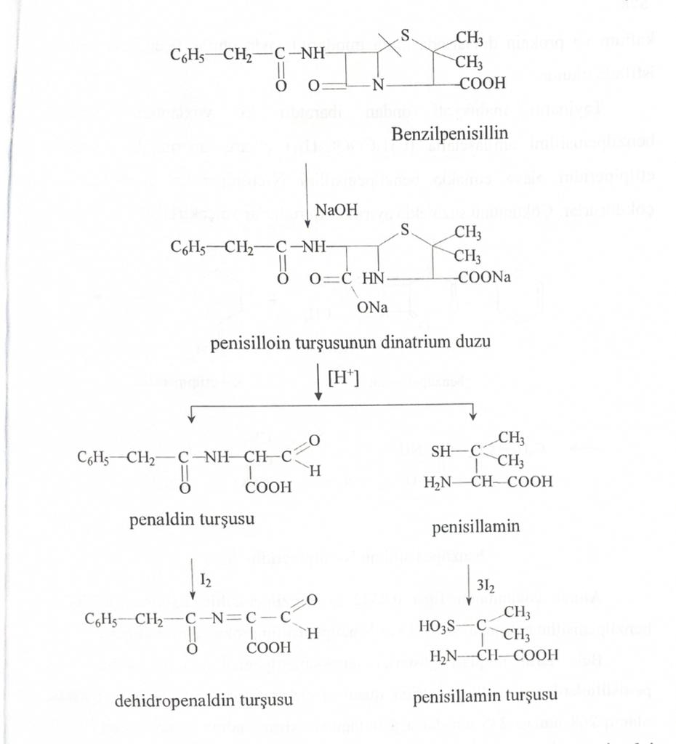
Цефалоспорины (цефамезин, цефалексин. цефахлор, цефтазидим и др.).
Реакции окисления: к 0,02 г препарата в небольшой миске прибавляют 1 каплю 80% серной кислоты, содержащей 1% азотной кислоты. Цефалексин и цефалоридин дают желтую окраску, а цефалотин Na дает окраску от красно-коричневой до зеленой.

